Отчет по лабораторной работе 2

Задача о погоне

Смирнова Мария Александровна

# Цель работы

Рассмотреть модель задачи о погоде. Научиться решать задачу о погоне с помощью julia.

# Краткая теоретическая справка

Приведем один из примеров построения математических моделей для выбора правильной стратегии при решении задач поиска. Рассмотрим задачу преследования браконьеров береговой охраной. На море в тумане катер береговой охраны преследует лодку браконьеров. Через определенный промежуток времени туман рассеивается, и лодка обнаруживается на расстоянии k км от катера. Затем лодка снова скрывается в тумане и уходит прямолинейно в неизвестном направлении. Известно, что скорость катера в n раз больше скорости браконьерской лодки. Необходимо определить по какой траектории необходимо двигаться катеру, чтобы нагнать лодку.

# Решение задачи

1. Примем за, $t_{0}$, $x_{l0}$- место нахождения лодки браконьеров в момент обнаружения, $x_{k0}=k$- место нахождения катера береговой охраны относительно лодки браконьеров в момент обнаружения лодки.
2. Введем полярные координаты. Считаем, что полюс - точка обнаружения лодки браконьеров $x_{l0}$ ($θ=x_{l0}=0$), а полярная ось $r$ проходит через точку нахождения катера береговой охраны.
3. Траектория катера должна быть такой, чтобы и катер и лодка были на одном расстоянии от полюса $θ$. Поэтому, катер должен двигаться некоторое время прямолинейно, пока и катер и лодка не окажутся на одном расстоянии от $θ$. После этого катер должен двигаться вокруг полюса, чтобы в какой-то момент времени настигнуть лодку.
4. Вычислим значение времени, которое катер должен двигаться прямолинейно. Это значение $t_{1}$ катера, очевидно, равно значению $t_{2}$ лодки. Пусть, x - путь, который пройдет за это время лодка, тогда

$\frac{x}{v}=\frac{k−x}{nv}⇒xn=k−x⇒x=\frac{k}{n+1}$

или

$\frac{x}{v}=\frac{k+x}{nv}⇒xn=k+x⇒x=\frac{k}{n−1},$

в зависимости от начального положения катера относительно полюса. В нашем случае:

$x_{1}=\frac{11.7}{4.7},x_{2}=\frac{11.7}{2.7}.$

1. После того, как и лодка и катер окажутся на одном расстоянии от $θ$, катер должен двигаться от $θ$ со скоростью, равной скорости лодки, и с линейной скоростью вращения относительно полюса. То есть, разложим вектор $\vec{v_{k}}$ на 2 составляющие: радиальную (скорость, с которой катер удаляется от полюса) и тангенциальную(скорость, с которой катер линейно вращается вокруг полюса). Соответственно:

$v_{r}=\frac{dr}{dt},v_{τ}=\frac{r∗dθ}{dt}.$

Так как $v_{r}$ = $v_{l}$, то $\frac{dr}{dt}=v_{l}$. 6. Решение задачи сводится к решению системы:

$\left\{\begin{matrix}\frac{dr}{dt}=v\frac{dθ}{dt}∗r=\sqrt{3}v\end{matrix}\right.$

С начальными условиями $\left\{\begin{matrix}θ_{0}=0r_{0}=4.7\end{matrix}\right.$ и $\left\{\begin{matrix}θ_{1}=−πr_{1}=2.7\end{matrix}\right.$.

Исключая из системы производную по t получим:

$\frac{dr}{dθ}=\frac{r}{\sqrt{3}}.$

# Выполнение лабораторной работы

1. Выполним задание для первого случая. Код julia:

using Plots

using DifferentialEquations

Plots.pyplot()

s=11.7;

r0 = s/(2.7);

tetha0 = 0;

f1(r, p, tetha) = r/sqrt(3);

f2(t) = atan(-3);

f3(t) = sqrt(10)*t;

tetha = (tetha0,2*pi);

prob = ODEProblem(f1, r0, tetha);

sol = solve(prob);

t=range(0,100, step=1);

fi = f2.(t);

ro = f3.(t);

plot(sol, proj=:polar)

plot!(fi, ro)

Получим следующий график (рис.1)

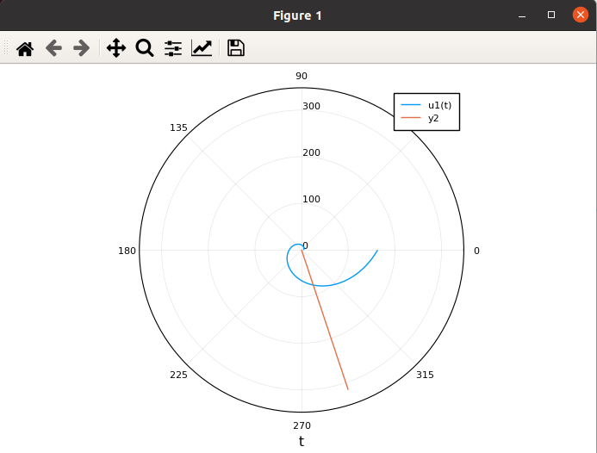

Рис.1 Траектория движения катера и лодки

1. Выполним задание для второго случая. Код julia:

using Plots

using DifferentialEquations

Plots.pyplot()

s=11.7;

r0 = s/(4.7);

tetha0 = -pi;

f1(r, p, tetha) = r/sqrt(3);

f2(t) = atan(-3);

f3(t) = sqrt(10)*t;

tetha = (tetha0, pi);

prob = ODEProblem(f1, r0, tetha);

sol = solve(prob);

t=range(0,100, step=1);

fi = f2.(t);

ro = f3.(t);

plot(sol, proj=:polar)

plot!(fi, ro)

Получим следующий график (рис.2)

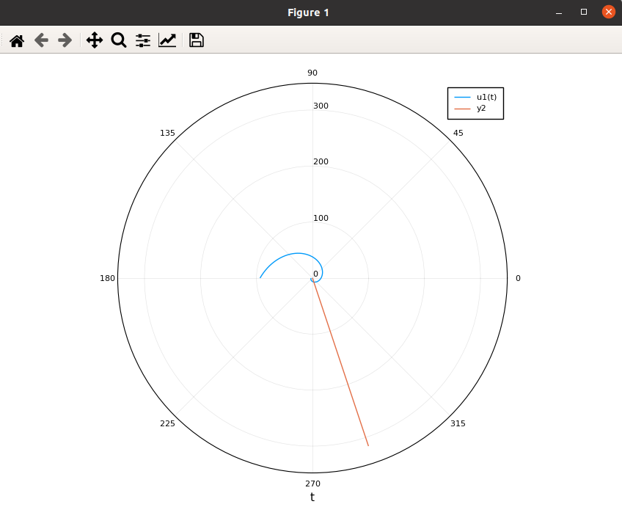

Рис.2 Траектория движения катера и лодки

# Выводы

В процессе выполнения лабораторной работы мы познакомились с задачей о погоде и построили траекторию движения катера и лодки для двух случаев.